 | T STL | Physique-chimie et mathématiques | RP
 | La technique de datation au carbone 14

T STI2D
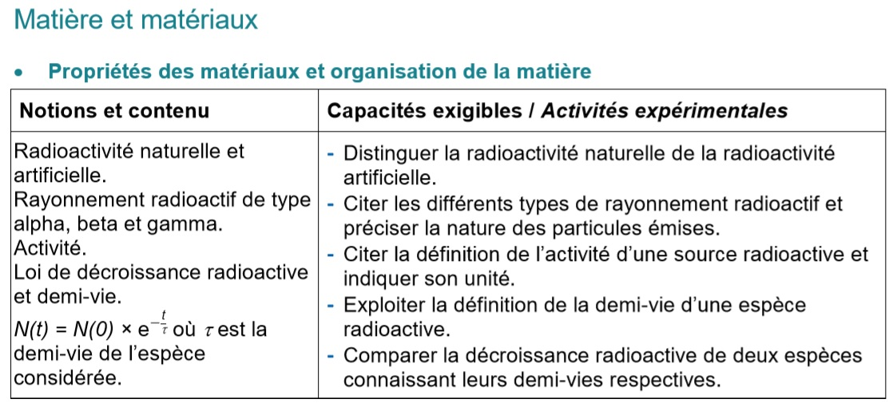

T STL
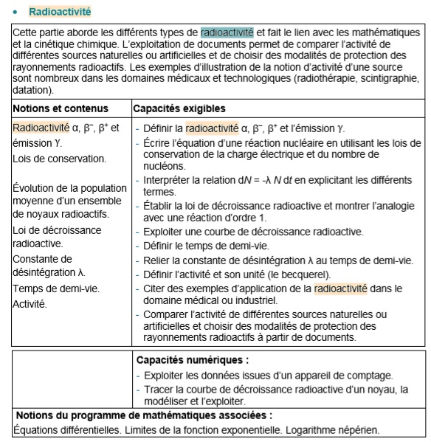
Activité : La grotte de Lascaux
Objectifs
- Comprendre la datation par décroissance radioactive.

Prérequis
- Activité(s) réalisée(s) avec votre professeur de mathématiques.

Problématique
La grotte de Lascaux est l'une des plus importantes grottes ornées du Paléolithique par le nombre et la qualité esthétique de ses œuvres. Elle est parfois surnommée « la chapelle Sixtine de l'art pariétal ».
Pour déterminer à quelle époque cette grotte a été occupée, les scientifiques ont utilisé la technique de datation au carbone 14 sur des objets découverts dans celle-ci. Cette technique consiste à comparer la quantité de carbone 14 présent dans un organisme ancien avec celle présente dans un organisme similaire vivant, de même masse.
A quelle époque les peintures de la grotte de Lascaux ont-elles été réalisées ?

Documents :
Document n°1 : la datation par le carbone 14 en vidéo (jusqu’à 3min00s, pas après)
http://www.cea.fr/multimedia/Pages/videos/culture-scientifique/physique-chimie/datation-carbone-14.aspx

Document n°2 : production de carbone 14 et évolution de sa teneur
Continuellement bombardée par des rayons cosmiques, l’atmosphère est en permanence le siège de réactions nucléaires qui libèrent des neutrons. Ceux-ci réagissent alors, notamment, avec de l’azote pour donner du carbone 14 noté ¹⁴C.  Cet isotope radioactif, instable, se transforme alors pour fournir de l’azote 14 suivant la réaction :  $${}_{6}^{14}C→{}_{7}^{14}{N+{}_{-1}^{0}e}$$  Un équilibre entre formation et désintégration du ¹⁴C s’établit ainsi. Pour un atome de ¹⁴C dans l’atmosphère, on décompte environ mille milliards d’atomes de ¹²C (isotope stable) : le rapport ¹⁴C/¹²C vaut donc 1 x 10⁻¹². | ¹⁴C comme ¹²C sont présents dans l’atmosphère sous forme de dioxyde de carbone, qui est assimilé par les plantes et se dissout dans les lacs et océans. Au cours de sa vie, un être vivant absorbe indifféremment les deux isotopes de carbone. Tant qu’il reste vivant, il présente donc la même proportion de ¹⁴C que l’atmosphère. Mais lorsqu’il meurt, les échangent cessent et il n’assimile plus de carbone atmosphérique. Le ¹⁴C qu’il contient se désintègre et sa quantité diminue.
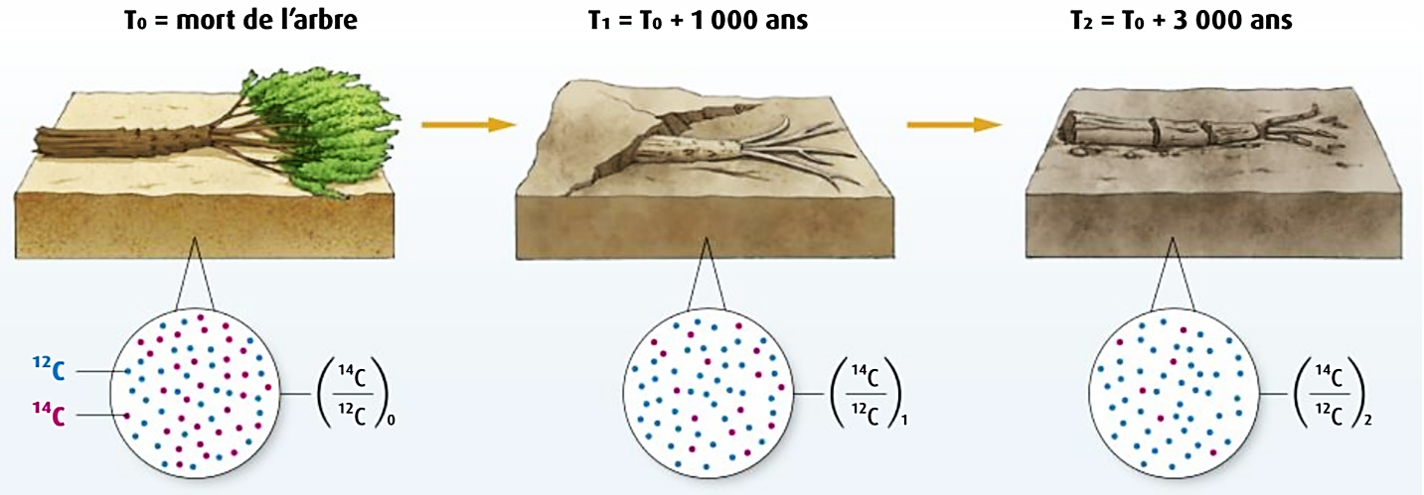

Document n°3 : la grotte de Lascaux
Un échantillon de bois de renne trouvé dans la grotte de Lascaux est analysé par spectrométrie de masse.
L’analyse indique que cet échantillon contient 21 noyaux de carbone 14 pour 2 x 10¹⁴ noyaux de carbone 12.

Questions :
- D’après le doc.1, indiquez quelle est la valeur du rapport ¹⁴C/¹²C dans un organisme vivant ?
Après la mort de cet organisme, indiquez comment évolue la quantité de carbone 12 qu’il contient ? et celle de carbone 14 ?
Justifiez vos réponses, en une phrase ou deux, à l’aide d’éléments du texte du doc.2.
- Tracer à l’aide d’un tableur la courbe de décroissance du rapport ¹⁴C/¹²C en fonction du temps sachant que la demi-vie du carbone 14 est t_{1/2} = 5730 ans.
- En vous mettant dans la peau d’un scientifique chargé de dater l’échantillon de charbon de bois du doc.4, réalisez un « compte-rendu » d’une dizaine de lignes dans lequel :
- vous détaillerez toutes les étapes du protocole expérimental à mettre en œuvre dans la technique de datation au carbone 14 ;
- vous appliquerez ce protocole pour répondre à la problématique posée.

 |  | Niveaux de réussite
 |  | A | B | C | D
S’approprier | Extraire l’information utile  Exploiter un graphique
Analyser/raisonner | Établir une stratégie de résolution
Réaliser | Effectuer un calcul numérique  Réaliser un graphe à l’aide d’un tableur  Modéliser la décroissance radioactive par une fonction exponentielle
Valider | Comparer la date estimée à celle communiquée par le professeur en fin d’activité
Communiquer | La communication est claire, cohérente avec un vocabulaire scientifique précis  Les hypothèses retenues sont clairement explicitées  Les étapes de la démarche sont clairement identifiables
Autonomie, travail en groupe | Le groupe travaille en autonomie  Tous les élèves du groupe sont concernés

A quelle époque les peintures de la grotte de Lascaux ont-elles été réalisées ?

Réponses :
- D’après le doc.2, la valeur du rapport ¹⁴C/¹²C dans un organisme vivant est le même que dans l’atmosphère. Il vaut donc 1 x 10⁻¹².
Après la mort de cet organisme, la quantité de carbone 12 qu’il contient reste la même puisque le carbone 12 est un isotope stable.
La quantité de carbone 14 par contre diminue puisque le carbone 14 est un isotope radioactif instable.

- Courbe tracée sous Excel :
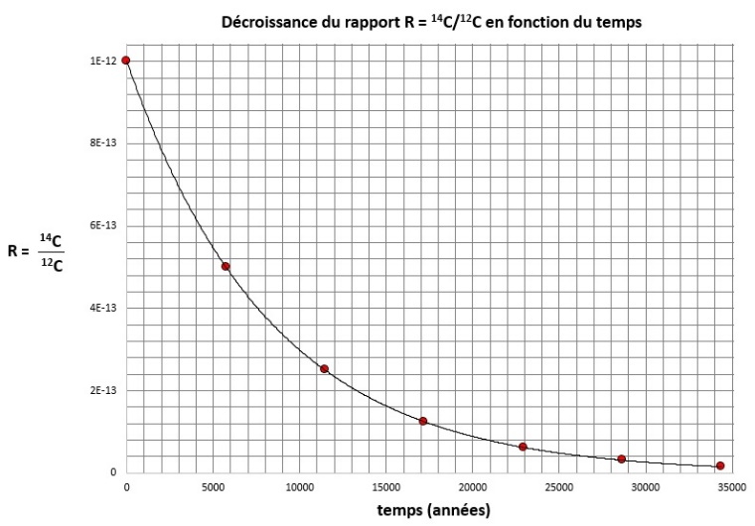 | - Points :  t (années) R  0 1 x 10⁻¹²  5730 1 x 10⁻¹²/2  2 x 5730 etc.  3 x 5730  4 x 5730  5 x 5730  6 x 5730  - Courbe de tendance exponentielle.

- Compte-rendu scientifique - détermination de l’époque à laquelle les peintures de la grotte de Lascaux ont été réalisées :
La méthode de datation d’un échantillon repose sur la mesure du rapport ¹⁴C/¹²C dans cet échantillon.
Le protocole expérimental à mettre en œuvre est le suivant :
- déterminer expérimentalement le nombre de noyaux de carbone 14 et le nombre de noyaux de carbone 12 dans l’échantillon étudié (spectrométrie de masse) ;
- calculer le rapport ¹⁴C/¹²C correspondant ;
- reporter cette valeur sur la courbe de décroissance du carbone 14 afin de déterminer graphiquement l’âge de l’échantillon.
Application : datation de l’échantillon de bois de renne trouvé dans la grotte de Lascaux
D’après le doc.3, à l’instant où l’analyse est effectuée, le rapport ¹⁴C/¹²C vaut :
$$\frac{21}{2*{10}^{14}}=1,1*{10}^{-13}$$
Reportons cette valeur sur la courbe de décroissance du carbone 14 :
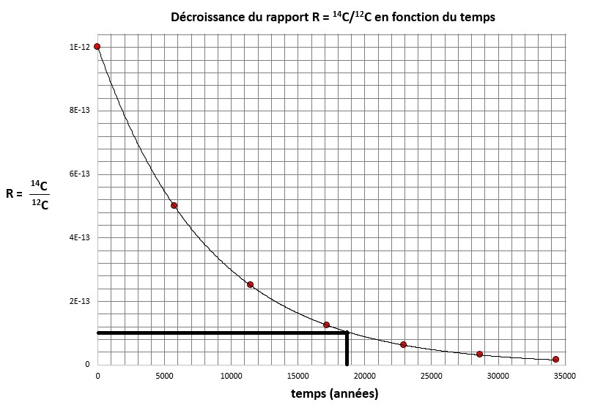
En faisant l’hypothèse que les peintures de la grotte de Lascaux ont été réalisées à l’époque où ce renne est mort (repas des hommes qui habitaient la grotte), on peut estimer qu’elles ont environ 19 000 ans.
Remarques :
- l’âge déterminé est en réalité « l’âge carbone 14 » mais pas l’âge réel de l’objet (cf. vidéo doc.1 après 3min00) ;
- j’ai décidé de ne pas introduire cette notion pour simplifier l’étude ;
- D’après Wikipedia, « L'âge des peintures et des gravures qu'elle renferme est estimé à environ 18 000 ans ».

